Пример за уплата на амортизација, библиотечен фонд и студиска програма
(секој износ се уплаќа на посебна уплатница)
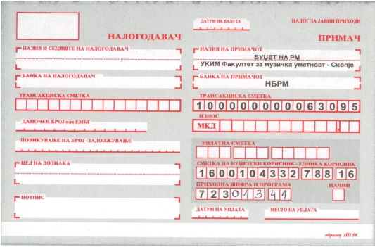

Пример за уплата на школарина

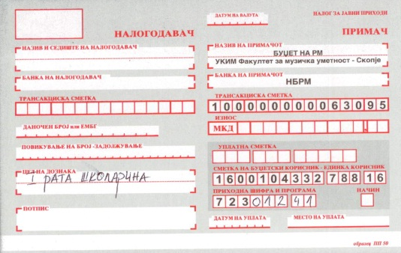

Пример за уплата на административна такса

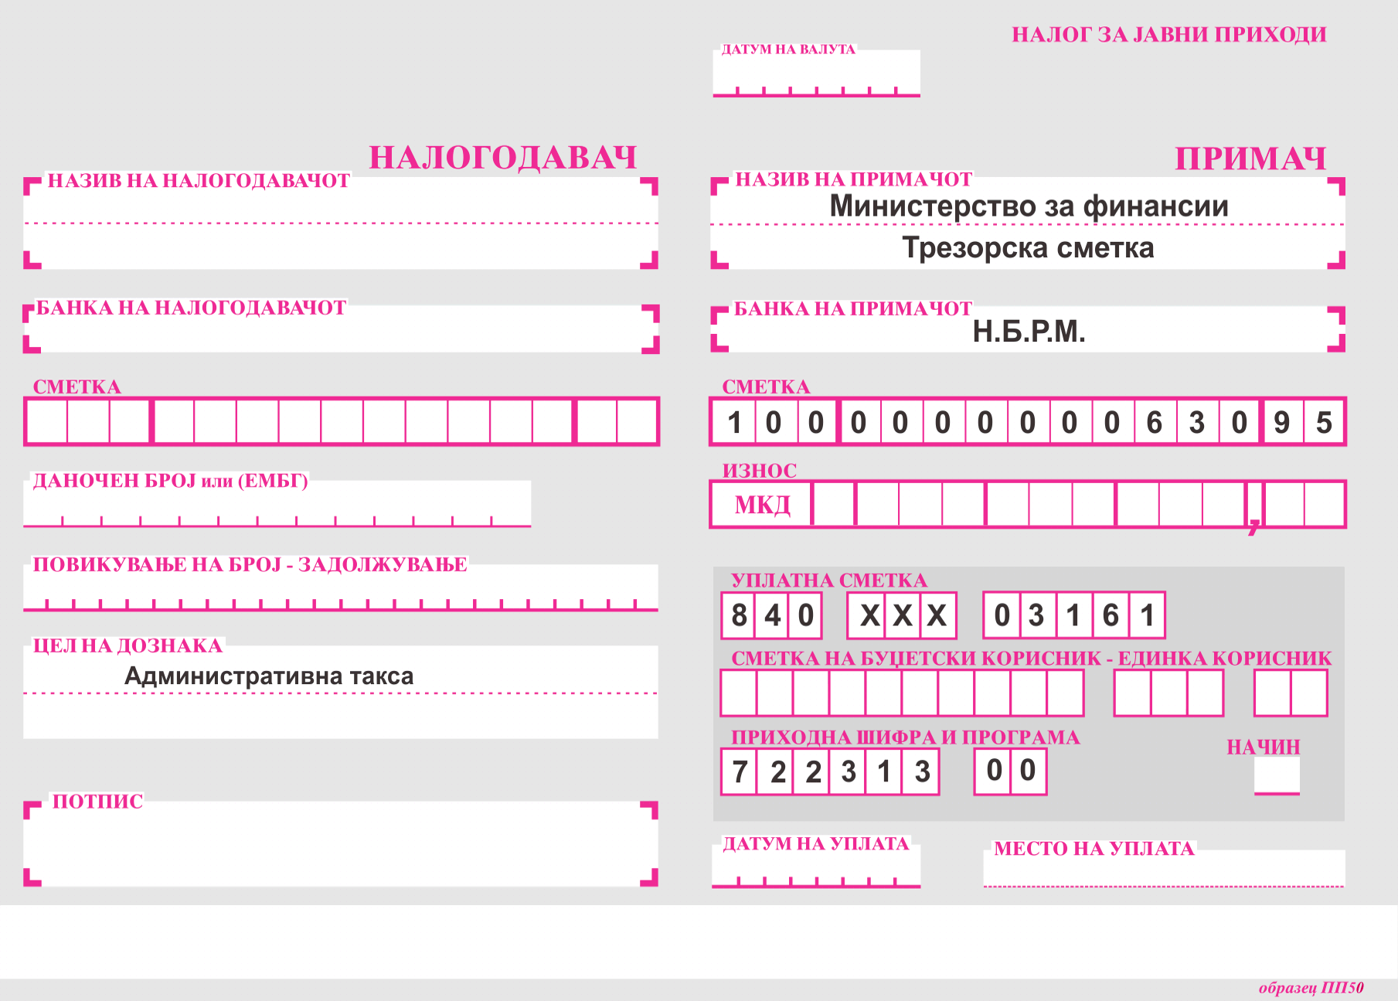
Пример за уплата на ИКСА на УКИМ

Назив на примач: Универзитет „Св. Кирил и Методиј“
Банка на примач: НБРМ
Трансакциска сметка 100000000063095
Сметка на буџетски корисник: 1600103689 788 18;
Приходна шифра 723012; програма 41;
Цел на дознака: ИКСА на УКИМ – Факултет за музичка уметност

Пример за уплата на ИКСА на УКИМ

